3 ล. ลดกระดาษ ลดพลังงาน ลดโลกร้อน

1. ชื่อผลงาน/โครงการพัฒนา : 3 ล. ลดกระดาษ ลดพลังงาน ลดโลกร้อน

2. คำสำคัญ : การลดการใช้กระดาษในการทำหนังสือเชิญประชุมและรายงานการประชุม

3. สรุปผลงานโดยย่อ : การปรับเปลี่ยนวิธีการ
แบบเดิม การใช้กระดาษและมีเจ้าหน้าที่ในหน่วยงานแจ้งเวียนเอกสารการประชุมให้กับทีมคุณภาพและผู้บริหารในโรงพยาบาล ซึ่งปริมาณการใช้กระดาษที่เพิ่มขึ้น ส่งผลให้เกิดค่าใช้จ่ายและการใช้ทรัพยากรที่เพิ่มขึ้น
แบบใหม่ การนำระบบ/วิธีการทางเทคโนโลยีสารสนเทศมาใช้แทนการเก็บ และการติดต่อสื่อสารในโรงพยาบาลจะช่วยลดการใช้กระดาษได้อย่างเป็นรูปธรรม
ผลลัพธ์ มีความสะดวกในการใช้งานมากขึ้น ลดปริมาณการใช้กระดาษ ลดการใช้ทรัพยากร ลดค่าใช้จ่าย ลดภาระงานในการจัดส่งเอกสารดังกล่าวไปยังทีมคุณภาพ และมีความปลอดภัย

4. ชื่อและที่อยู่ของหน่วยงาน :
กลุ่มงานพัฒนาคุณภาพ สถาบันมะเร็งแห่งชาติ

5. สมาชิกทีม :
นายแพทย์สมชาย ธนะสิทธิชัย ที่ปรึกษา
นางจิรันดา ไกรฤทธิชัย คณะทำงาน
นางสาววราภรณ์ พันธุ์อร่าม คณะทำงาน
นางสาวศยามล กลั่นภูมิศรี คณะทำงาน
นางสาวอุษา นาคสุวรรณ คณะทำงาน
นางสาวฐานิดา ทิมประเทือง คณะทำงาน

6. เป้าหมาย :
1. เพื่อลดการใช้กระดาษในสำนักงานและค่าใช้จ่ายเป็นการส่งเสริมการอนุรักษ์พลังงาน 2. เพื่อลดภาระงานในการจัดส่งหนังสือเชิญประชุมและวาระการประชุม และรายงานการประชุมไปยังทีมคุณภาพ
3. เพื่อเพิ่มช่องทางในการสื่อสาร และสามารถเข้าถึงข้อมูลได้ สะดวก รวดเร็ว

7. ปัญหาและสาเหตุโดยย่อ :
การประชุมคณะกรรมการทีมคุณภาพ (QST) ในแต่ละครั้งนั้น สามารถแจกแจงเป็นตาราง ดังนี้
 | แบบเดิม | แบบใหม่
กระดาษ  กระดาษ | 48 แผ่น/ชุด | 3 แผ่น/ชุด
บุคลากร | 75 คน | 1 คน
กระดาษที่ใช้ทั้งหมด | 3,600 แผ่น/ชุด | 3 แผ่น/ชุด
ค่าใช้จ่าย  ค่าถ่ายเอกสาร | 1 บาท/แผ่น | 0 บาท/แผ่น
ค่ากระดาษ A4 | 0.22 บาท/แผ่น | 0.22 บาท/แผ่น
รวมเป็นเงินทั้งหมด | 4,392 บาท/ครั้ง | 0.66 บาท/ชุด
ระยะเวลา  แจ้งเวียนเอกสาร | 60-90 นาที | (ผ่านทางระบบ electronic file)  10 นาที
การจัดทำ/ส่งรายงานการประชุม | 210 นาที | 60 นาที

ดังตารางแสดงการเปรียบเทียบขั้นตอนการจัดทำรายงานการประชุม
การปฏิบัติแบบเดิม | การปฏิบัติแบบใหม่
เลขานุการ ผู้เข้าร่วมประชุม  กำหนดวาระการประชุม  ส่งเรื่องนำเข้าวาระการประชุม  รวบรวมวาระการประชุม  ถ่ายเอกสารเข้าเล่มวาระการประชุม  ดำเนินการประชุม  ถอดเทป สรุปมติ และจัดทำรายงานการประชุม  ถ่ายเอกสารรายงานการประชุม  ตรวจและรับรองรายงานการประชุม  แก้ไข/เพิ่มเติมและจัดทำรายงานฉบับสมบูรณ์  เพื่อเข้าวาระการรับรองรายงานการประชุมครั้งต่อไป | เลขานุการ ผู้เข้าร่วมประชุม  กำหนดวาระการประชุม  ส่งเรื่องนำเข้าวาระการประชุม  รวบรวมและจัดทำ  วาระการประชุมผ่านระบบคอมฯ  ดำเนินการประชุม  ถอดเทป สรุปมติ และจัดทำรายงาน  การประชุมพร้อมส่งอีเมลแจ้งผ่านระบบฯ  ตรวจและรับรองรายงานการประชุม  ผ่านระบบฯ  แก้ไข/เพิ่มเติมและจัดทำรายงานฉบับสมบูรณ์  เพื่อเข้าวาระการรับรองรายงานการประชุมครั้งต่อไป

จะเห็นได้ว่า ในการประชุมคณะกรรมการคุณภาพในแต่ละครั้ง จะใช้กระดาษ รวมทั้งสิ้น 3,600 แผ่น จะต้องใช้บุคลากรในการแจ้งเวียน ส่งเอกสารระเบียบวาระการประชุมล่วงหน้า และภายหลังการประชุม จะต้องมีการถอดเทปบันทึกเสียง ข้อเสนอแนะจากผู้วิพากษ์ รวมทั้งการจัดพิมพ์รายงานการประชุม ทั้งนี้ใช้เวลาในการแจ้งเวียนเอกสาร ประมาณ 60-90 นาที/ครั้ง และการจัดทำรายงานการประชุมพร้อมส่งให้ผู้เกี่ยวข้อง ประมาณ 210 นาที/ครั้ง ซึ่งต้องใช้เวลาในแต่ละครั้งค่อนข้างมาก และในบางครั้งอาจเกิดความคลาดเคลื่อนได้ ทางทีมกลุ่มงานพัฒนาคุณภาพ จึงระดมความคิดในการที่จะหาวิธีการจัดส่งหนังสือเชิญประชุมและวาระการประชุม และรายงานการประชุม โดยลดการใช้กระดาษและค่าใช้จ่ายเป็นการส่งเสริมการอนุรักษ์พลังงาน ลดภาระงานในการจัดส่งเอกสารดังกล่าวไปยังทีมคุณภาพเพิ่มช่องทางในการสื่อสาร และสามารถเข้าถึงข้อมูลได้สะดวก รวดเร็วทั่วทั้งองค์กร ดังนั้นทางกลุ่มงานพัฒนาคุณภาพจึงเริ่มดำเนินการตั้งแต่วันที่ 1 ตุลาคม - 31 ธันวาคม 2560 รวมระยะเวลา 3 เดือน

8. กิจกรรมการพัฒนา :
1. ประชุมร่วมกัน ระดมความคิด และออกแบบการรายงานที่ต้องการ
2. มีการประสานกับทีมงานเทคโนโลยีสารสนเทศในการเสนอแนวคิดที่ต้องการ และให้ทีมงานเทคโนโลยีสารสนเทศออกแบบโปรแกรมให้ทดลองใช้ เริ่มตุลาคม 2560
3. ประชาสัมพันธ์ให้ทีมคุณภาพและคณะกรรมการ บุคลากรในองค์กรใช้งาน

9. การวัดผลและผลการเปลี่ยนแปลง :
จากการนำรูปแบบของสื่ออิเล็กทรอนิกส์ (Electronic file) มาใช้ในกลุ่มงานพัฒนาคุณภาพโรงพยาบาลตั้งแต่ เดือนตุลาคม ถึง เดือนธันวาคม 2560 เป็นเวลา 3 เดือน พบว่า อัตราการใช้กระดาษลดลงเฉลี่ย 99.35 % เมื่อเทียบกับ 3 เดือนก่อนหน้า (ก.ค.-ก.ย. 2560)
มีการประชุม QST 3 ครั้ง, ประชุมทีมคุณภาพ 17 ครั้ง
ลดการใช้กระดาษ 11,815 แผ่น
ประหยัดค่ากระดาษและค่าถ่ายเอกสาร 14,414 บาท
ลดเวลาในการจัด-ส่งเอกสาร 200 นาที

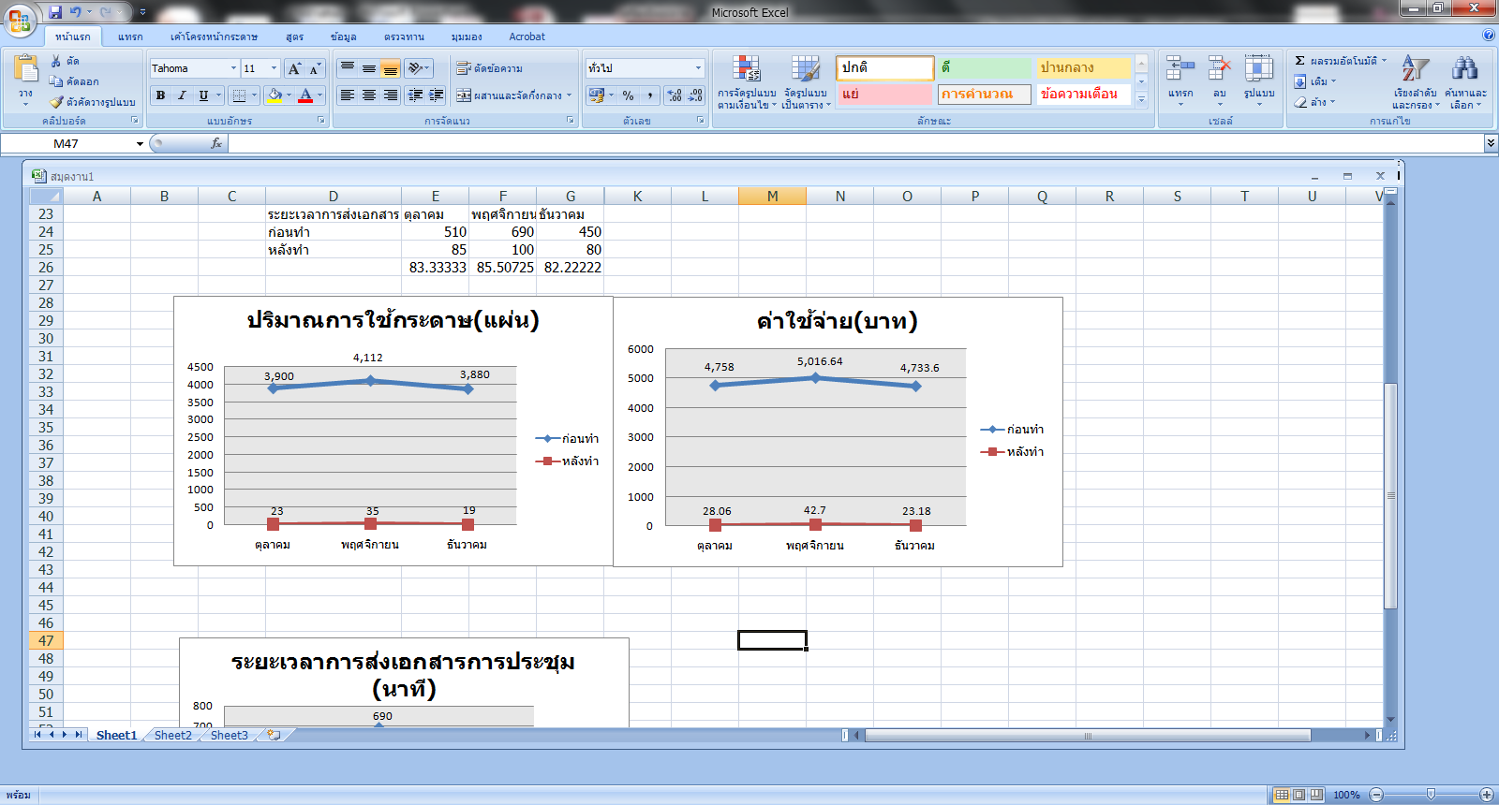

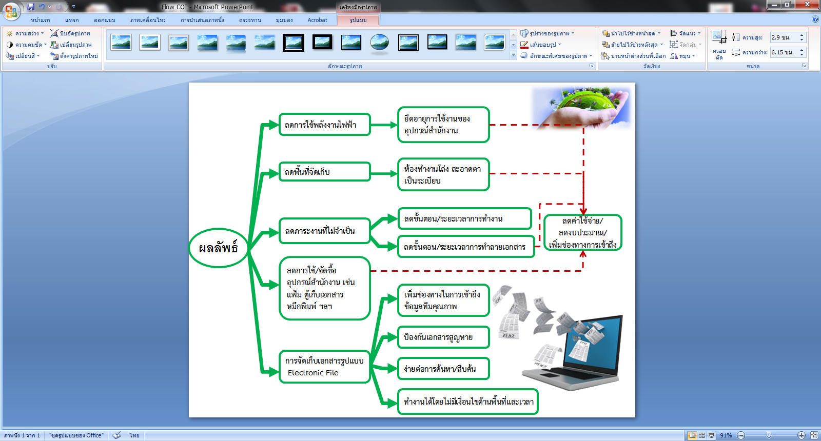

10. บทเรียนที่ได้รับ :
การส่งเสริมการอนุรักษ์พลังงาน บุคลากรทุกคนสามารถร่วมช่วยกันได้จากงานประจำที่ทำ โดยการทบทวนกระบวนทำงานต่างๆแล้ว นำไปสู่การใช้ประโยชน์จากเทคโนโลยีสารสนเทศที่มีให้คุ้มค่า คุ้มทุน ลดขั้นตอนการทำงานที่ไม่จำเป็นลง ใช้ทรัพยากรอย่างมีประสิทธิภาพ สามารถช่วยลดการใช้กระดาษ ลดการใช้พลังงาน ลดโลกร้อน ส่งผลให้องค์กรประหยัดค่าใช้จ่ายได้อีกด้วย

11. การติดต่อกับทีมงาน :
คุณวราภรณ์ พันธุ์อร่าม กลุ่มงานพัฒนาคุณภาพ สถาบันมะเร็งแห่งชาติ โทร.2207

